https://c.estrepublicain.fr/economie/2026/01/27/serre-a-projets-les-porteurs-de-projet-peuvent-repondre-jusqu-au-15-fevrier

Nancy Serre à projets : les porteurs de projet peuvent répondre jusqu’au 15 février
Des idées, une volonté, un plan, un objectif… Jusqu’au 15 février, la Serre à projets, portée par France Active Lorraine, lance un appel aux porteurs de projet, qu’il soit à impact social, environnemental ou territorial (Métropole du Grand Nancy, bassins de vie de Pont-à-Mousson, Toul et Lunéville).
L'Est Républicain - Aujourd'hui à 06:30 - Temps de lecture : 2 min
|
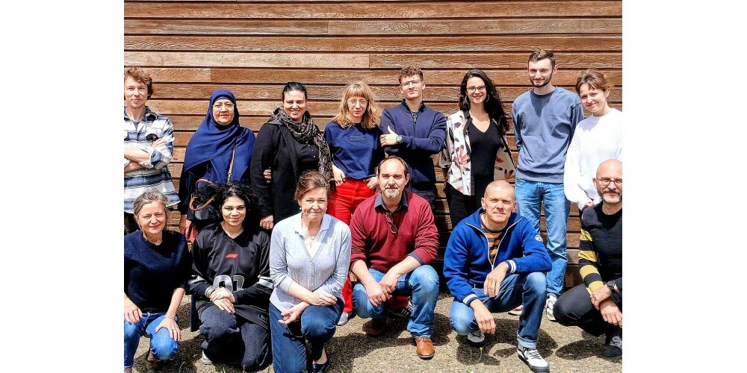

« Les projets peuvent notamment concerner : la qualité de vie, le lien social des seniors, l’habitat et l’accompagnement à domicile, le soutien aux aidants, explique Bérengère Aba-Perea de Metz Noblat, cheffe de projet. Si des porteurs (particuliers, seuls ou en collectif informel, des associations existantes, des entreprises sociales ou projets relevant de l’économie sociale et solidaire), ne sont pas encore implantés sur le territoire du Sud Meurthe-et-Mosellan, leur projet (en réflexion ou déjà activé) doit y être principalement localisé. »

Passer de l'idée à l'action
Soutenue par des collectivités territoriales, des organismes sociaux et financiers, la Serre à projets accompagne les porteurs pendant plusieurs mois. Elle propose des formations thématiques, des ateliers collectifs, des rendez-vous individuels, des temps de mise en réseau avec l’écosystème local.
L’objectif est de passer de l’idée à l’action, de consolider la viabilité du projet et de l’ancrer durablement sur le territoire.
« La sélection se déroule en deux temps : une phase écrite (étude du dossier) et une audition (présentation du projet devant un comité de pilotage), précise Bérengère Aba-Perea de Metz Noblat. Les projets sont ensuite évalués (ancrage dans l’ESS, impact social, environnemental et territorial, caractère innovant, capacité à mobiliser un écosystème d’acteurs locaux, cohérence entre le porteur et le projet).

Le calendrier
15 février : clôture de l’appel. 5 mars : jury de sélection. Mi-mars : démarrage de l’accompagnement. Fin décembre : fin de l’accompagnement.

